
中国香港（地区）商会--广东

- 近期，中国税务机关不断从立法和实践层面加强反避税工作的力度，企业过往的一些税务筹划方案可能受到税务机关的质疑，企业应如何调整？
- 财税[2007]90号文，大面积调整了出口商品的退税率，造成出口成本增加，企业应采取怎样的应对措施？
- 为了寻求募集资金的机会，提升企业声誉，许多中国企业都有意在国内外上市或融资，公司上市或融资过程中涉及的税务问题、进程又该如何处理？

为此，香港商会广东和东莞市外商投资企业协会联合举办内地最新热点税收政策研讨会，是次研讨会有幸邀请德勤华永会计师事务所有限公司广州分所的税务专家与大家共同探讨应对策略，诚邀贵企业代表出席并进行交流。

日 期：2007年8月7日（星期二）
时 间：下午2时至5时30分
地 点：东莞市外经贸局大楼十楼会议厅
地 址：东莞市莞太大道33号
主办单位：中国香港（地区）商会--广东
东莞市外商投资企业协会
主讲嘉宾：德勤华永税务合伙人傅凝洲 先生
德勤华永税务高级经理张少玲 女士
德勤华永税务经理易奉菊 女士
主讲内容：内地反避税的最新规定和应对策略
中国近期增值税出口退税率调整的内容、影响及应对措施
公司上市或融资应关注的税务问题

致：东莞市外商投资企业协会-肖生 传真：0769-22421623 电邮：xiaoguolin@dgaefi.org
8月7日 《内地最新热点税收政策研讨会》回 条
公司名称：
电话： 传真：
姓名： 职位： 电邮：
姓名： 职位： 电邮： 姓名： 职位： 电邮： 你对主题演讲关注的问题：

请于8月3日 (星期五) 前将回条电邮或传真至秘书处。查询：（0769）22421168
附件：东莞市外经局地图

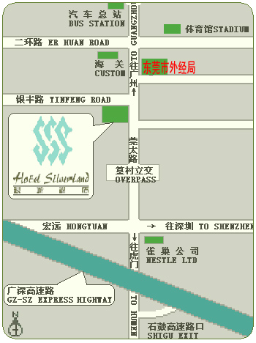

东莞市外商投资企业协会 秘书处 查询电话：0769-22421168

